  НАБОРЫ МЯГКОЙ МЕБЕЛИ.  Общий вид,  функциональные и габаритные размеры |  | Цена
Диван «БИНГО 3»  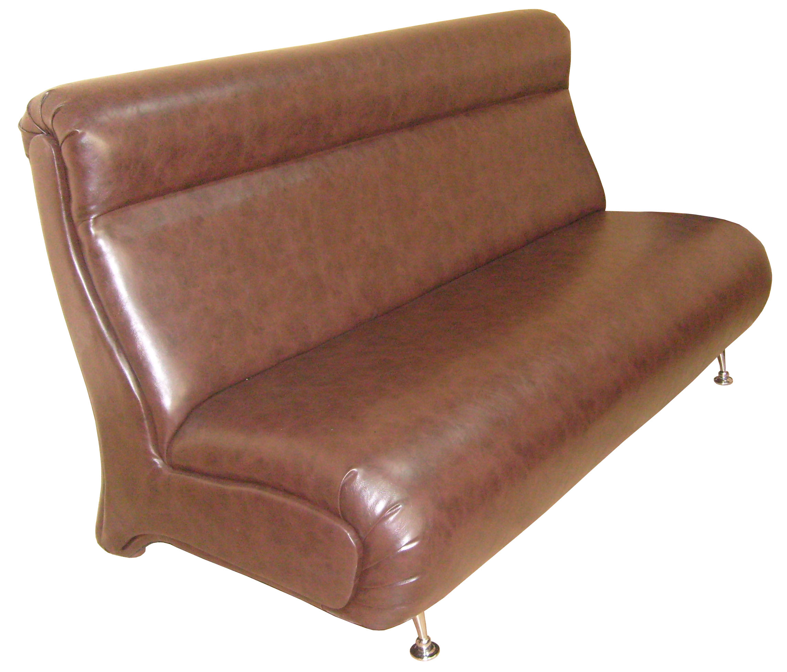 |  | 25 972 руб.
Диван «БИНГО 2»  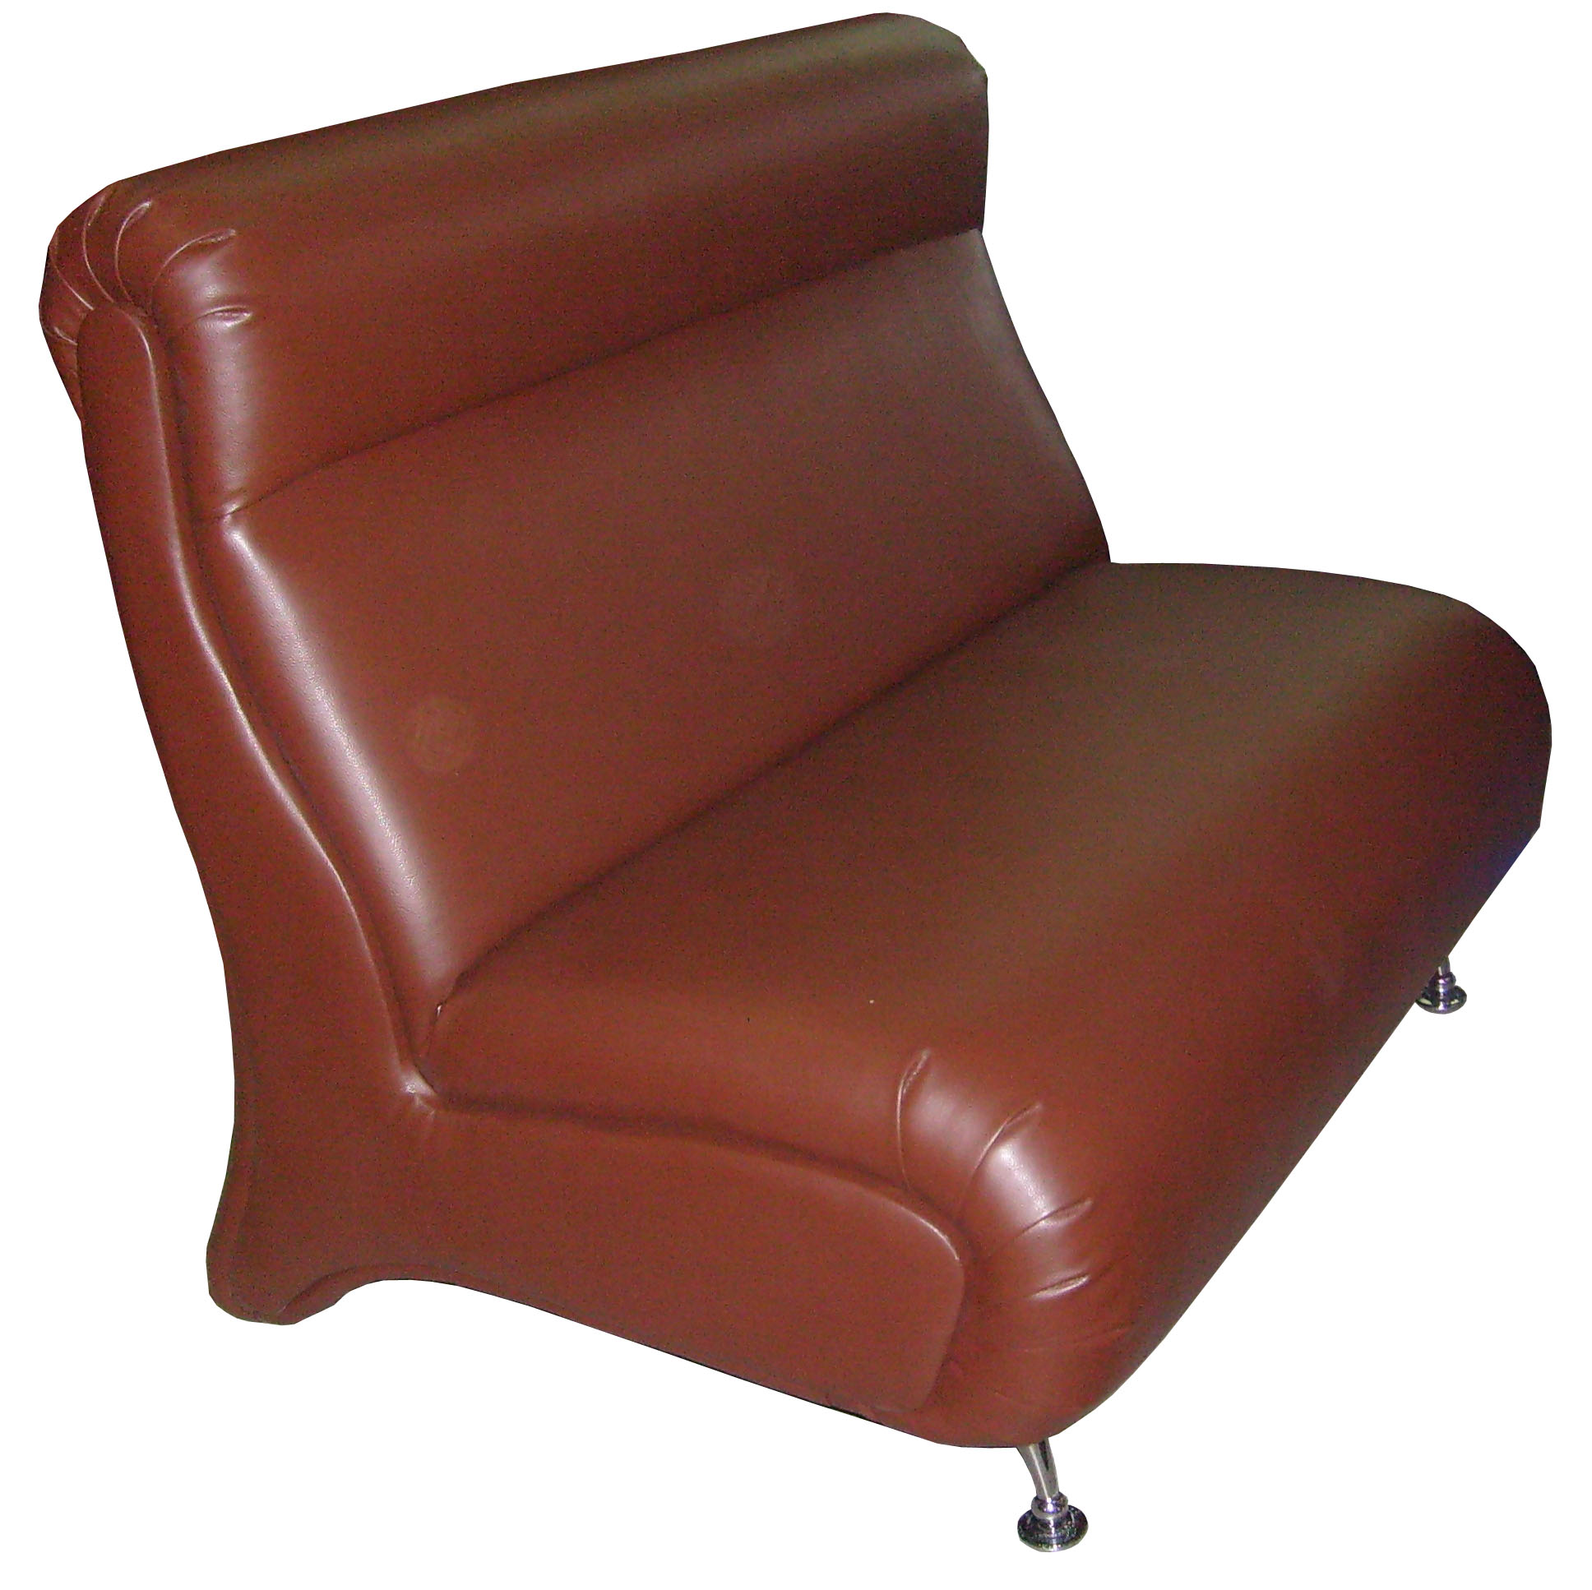 | Бинго 1  Бинго 3  Бинго 2 | 19 974 руб.
Кресло «БИНГО 1»  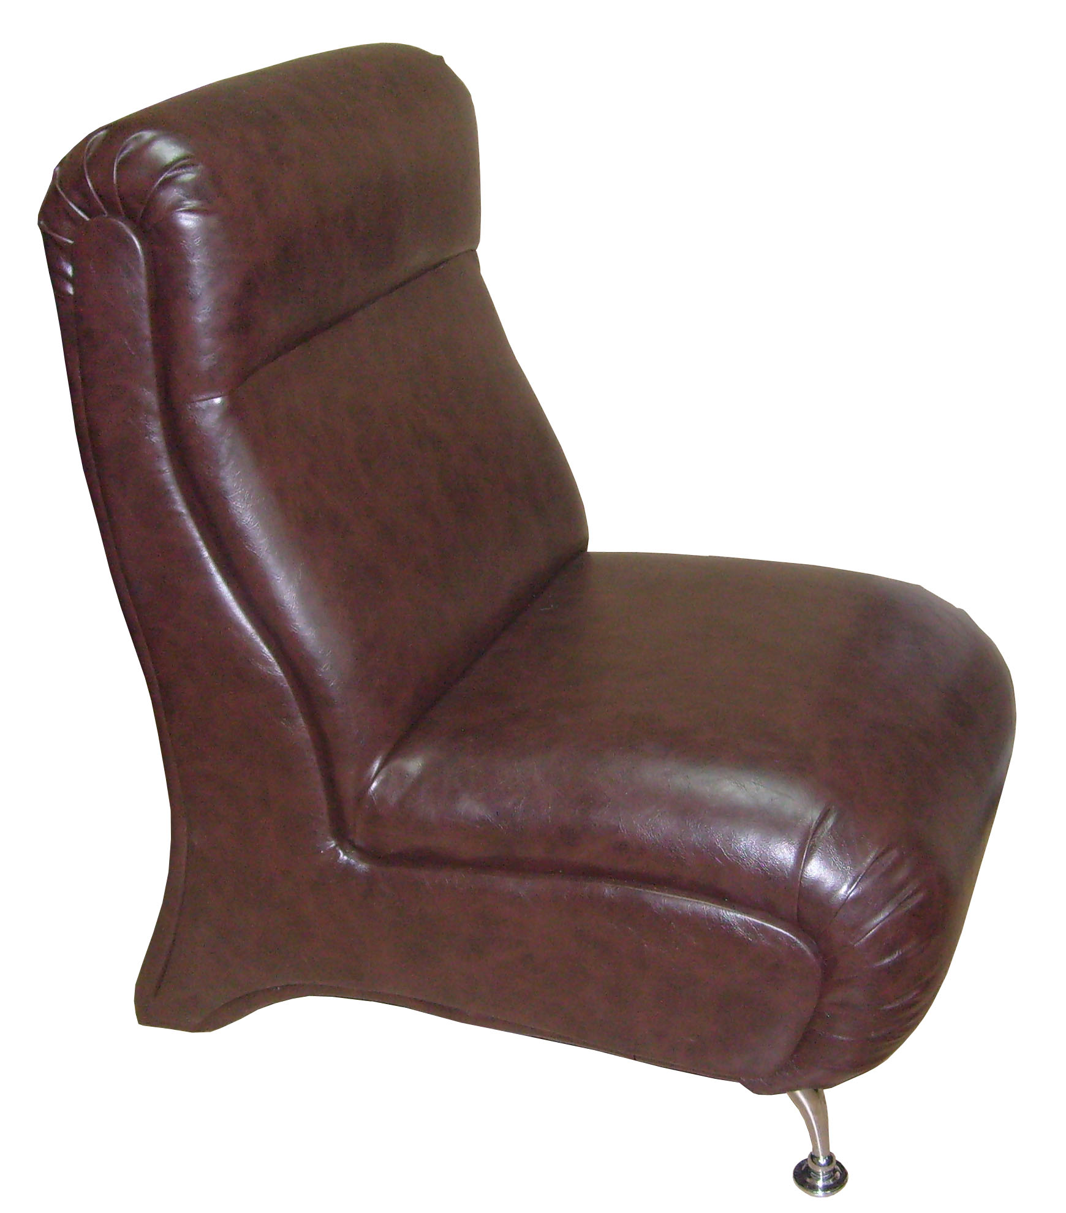 | Бинго 1  Бинго 3  Бинго 2 | 12 485 руб.
Диван «ПРЕСТИЖ»  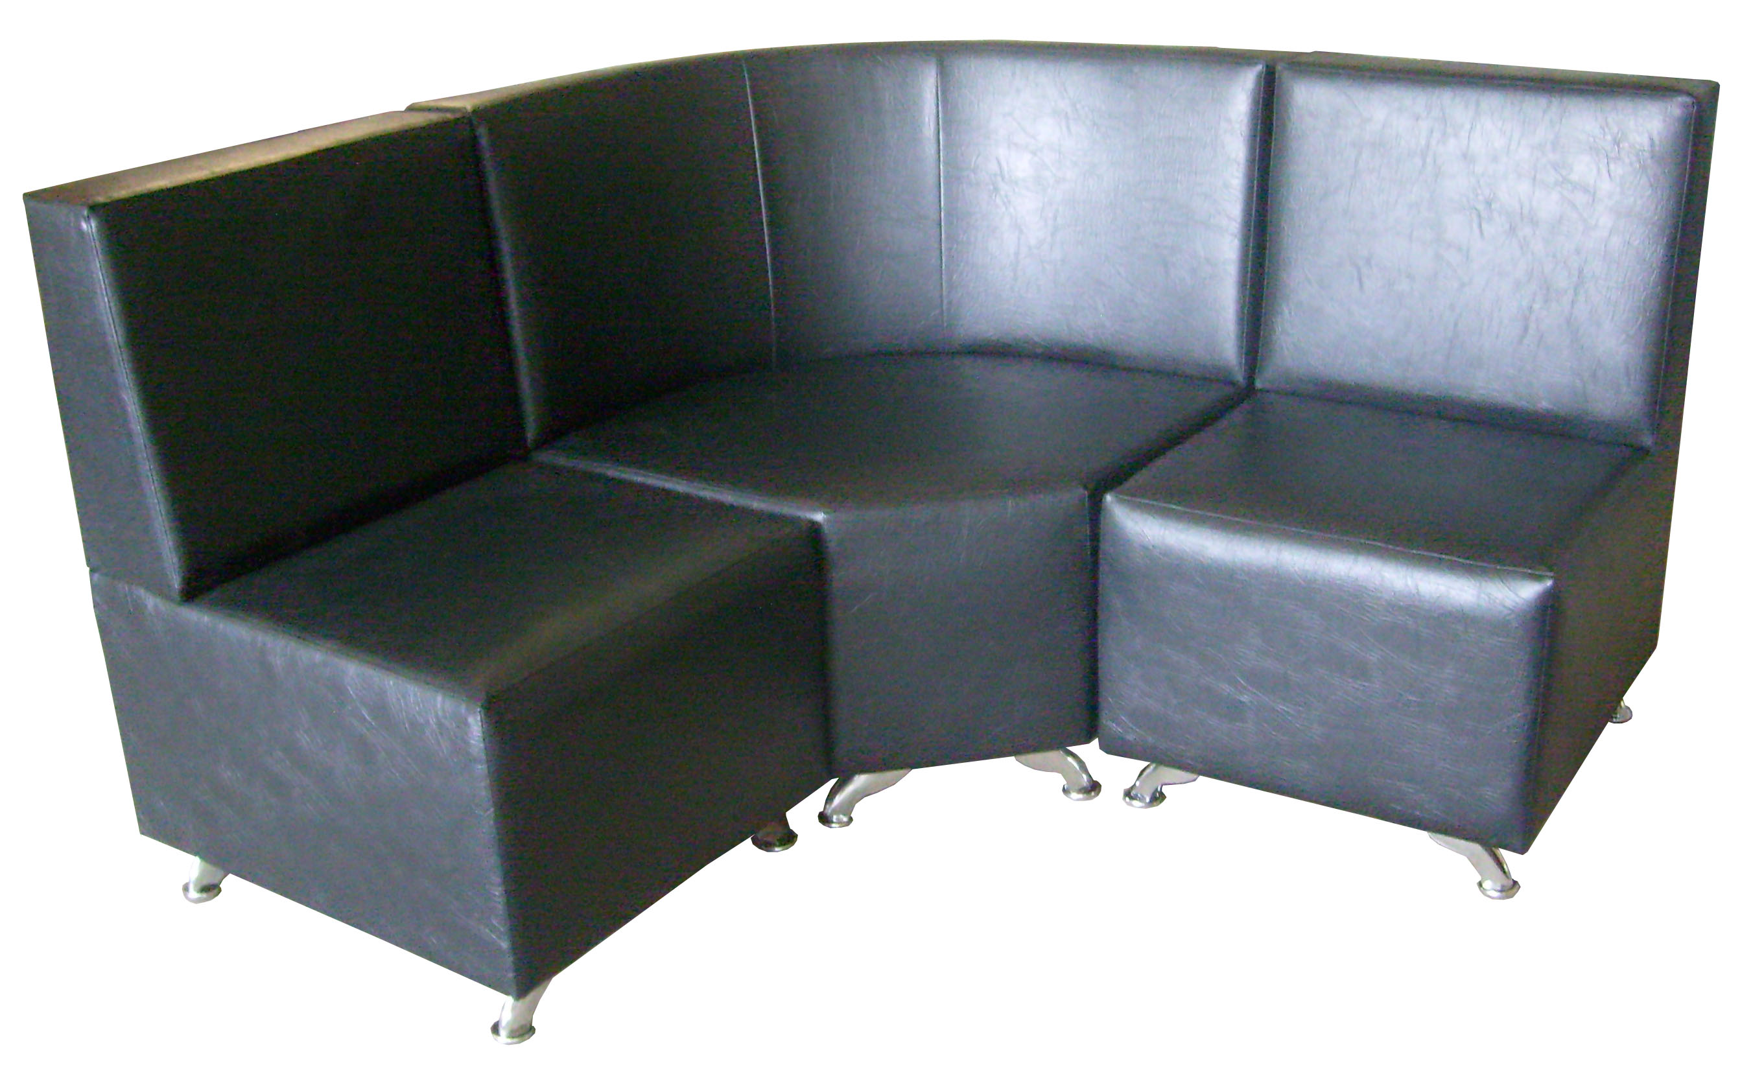  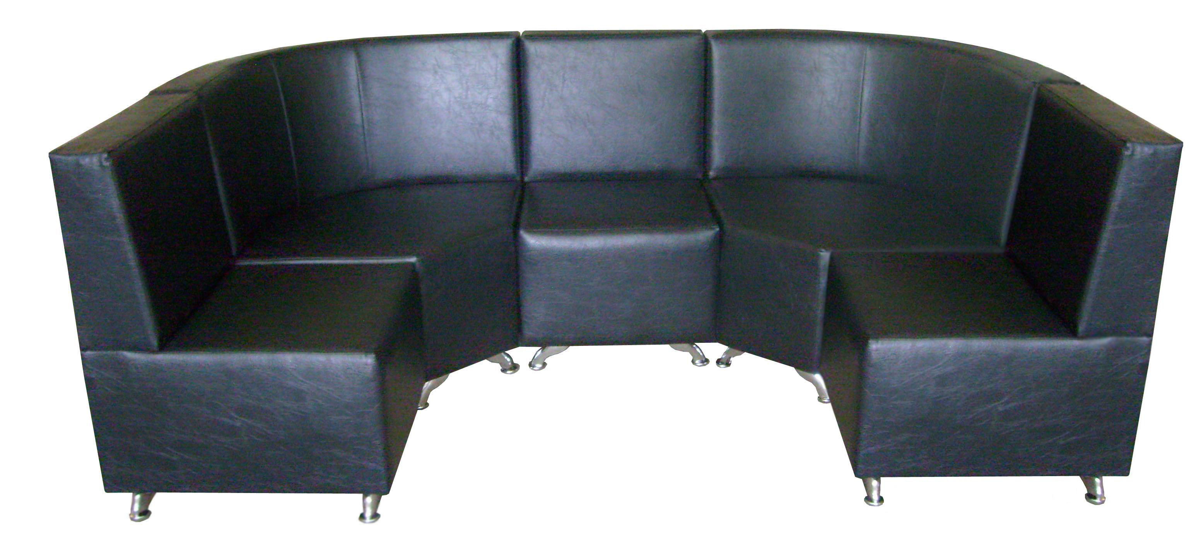 | Секция прямая  Секция угловая закругленная  Размер дивана зависит от количества секций. | Кресло прямое  5 931 руб.  Кресло угловое  овал  11 296 руб.

Диван «ДАМ»  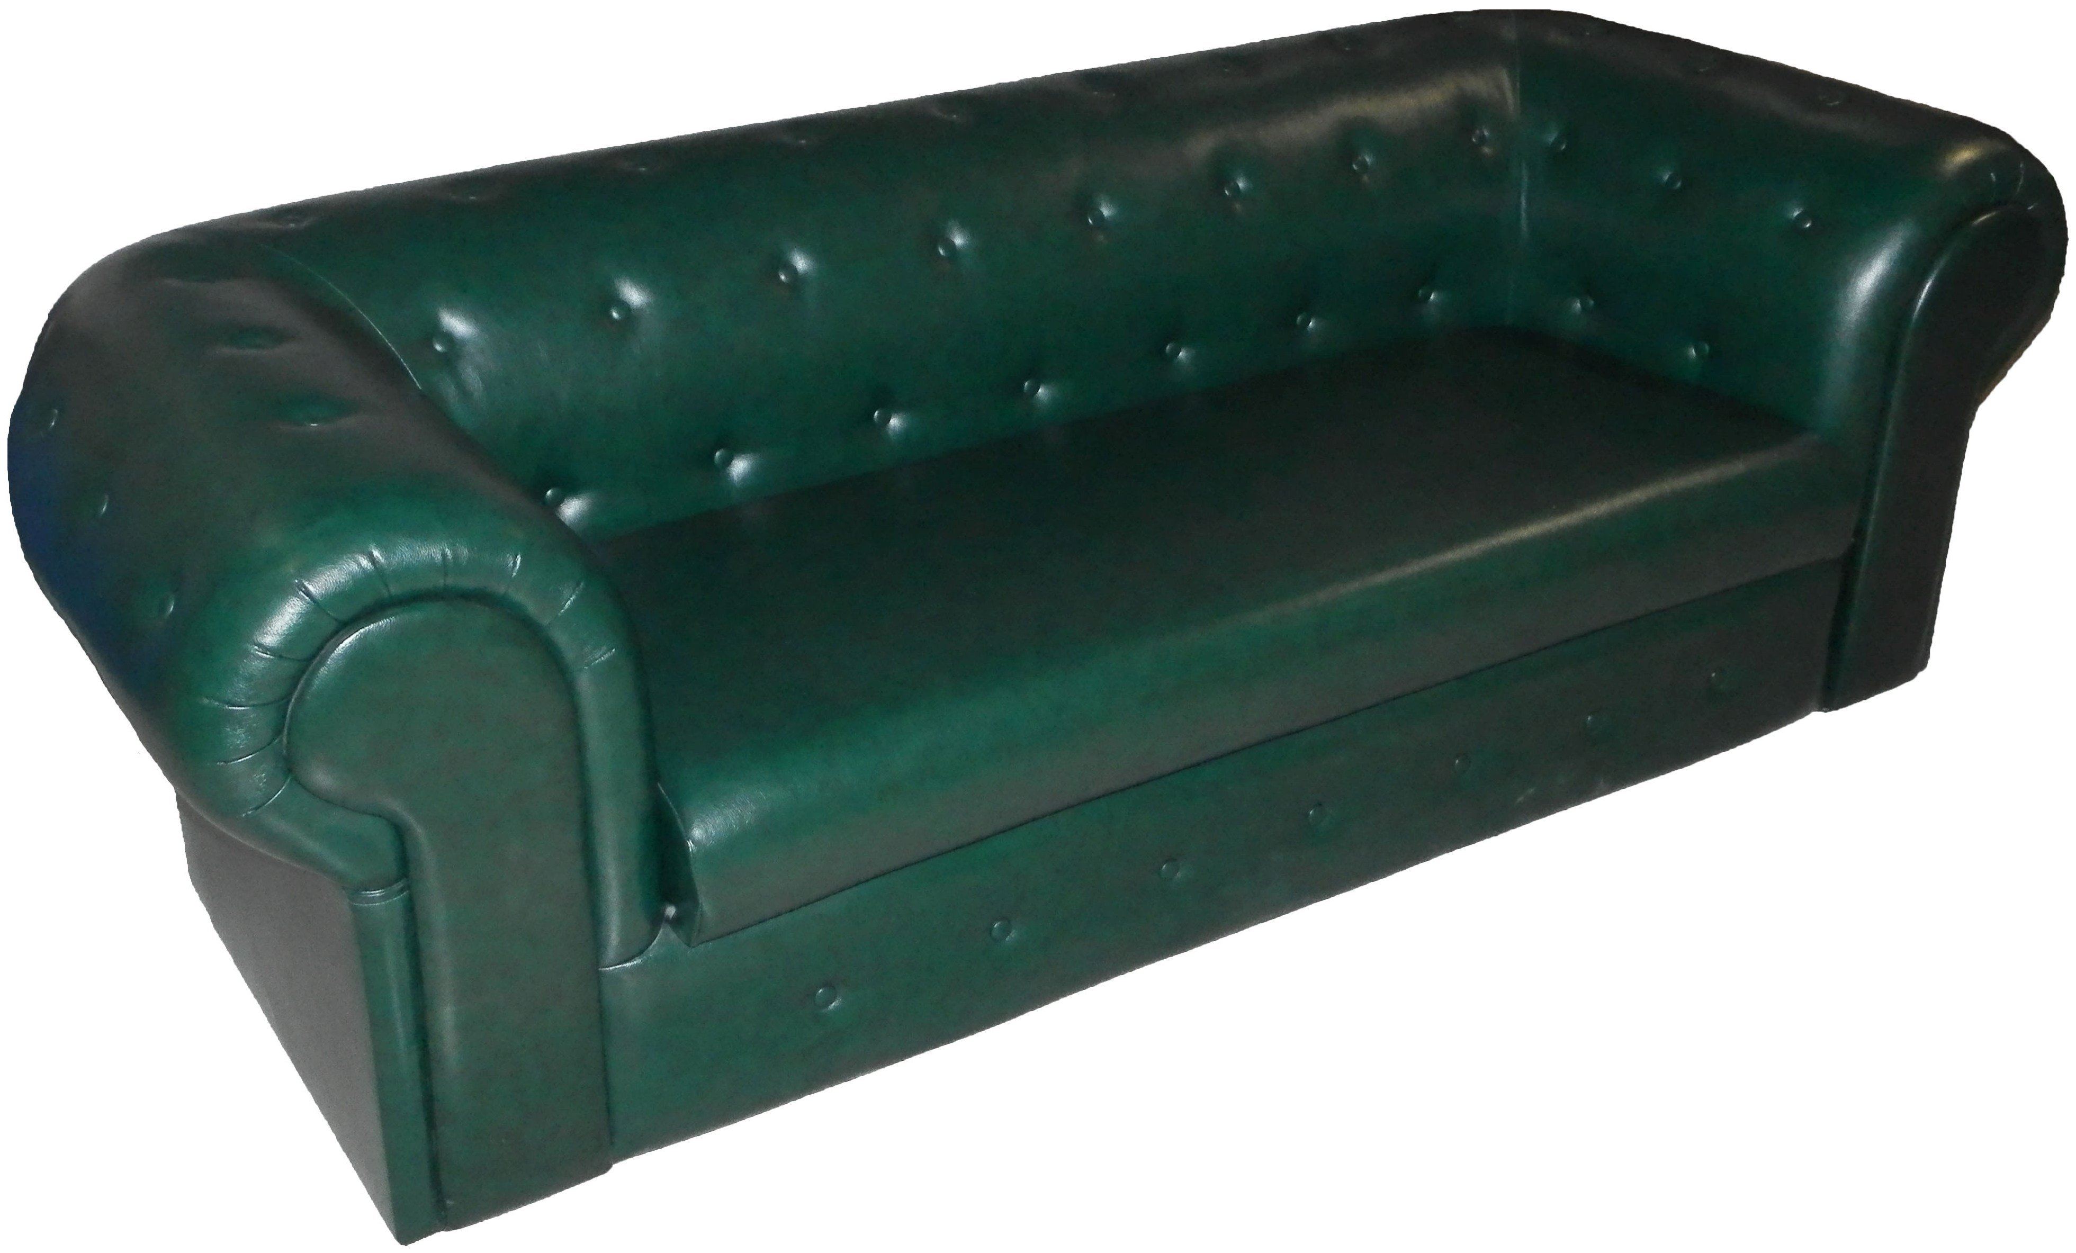 | 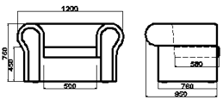 | 30 635 руб.
Диван угловой «НАДИ»  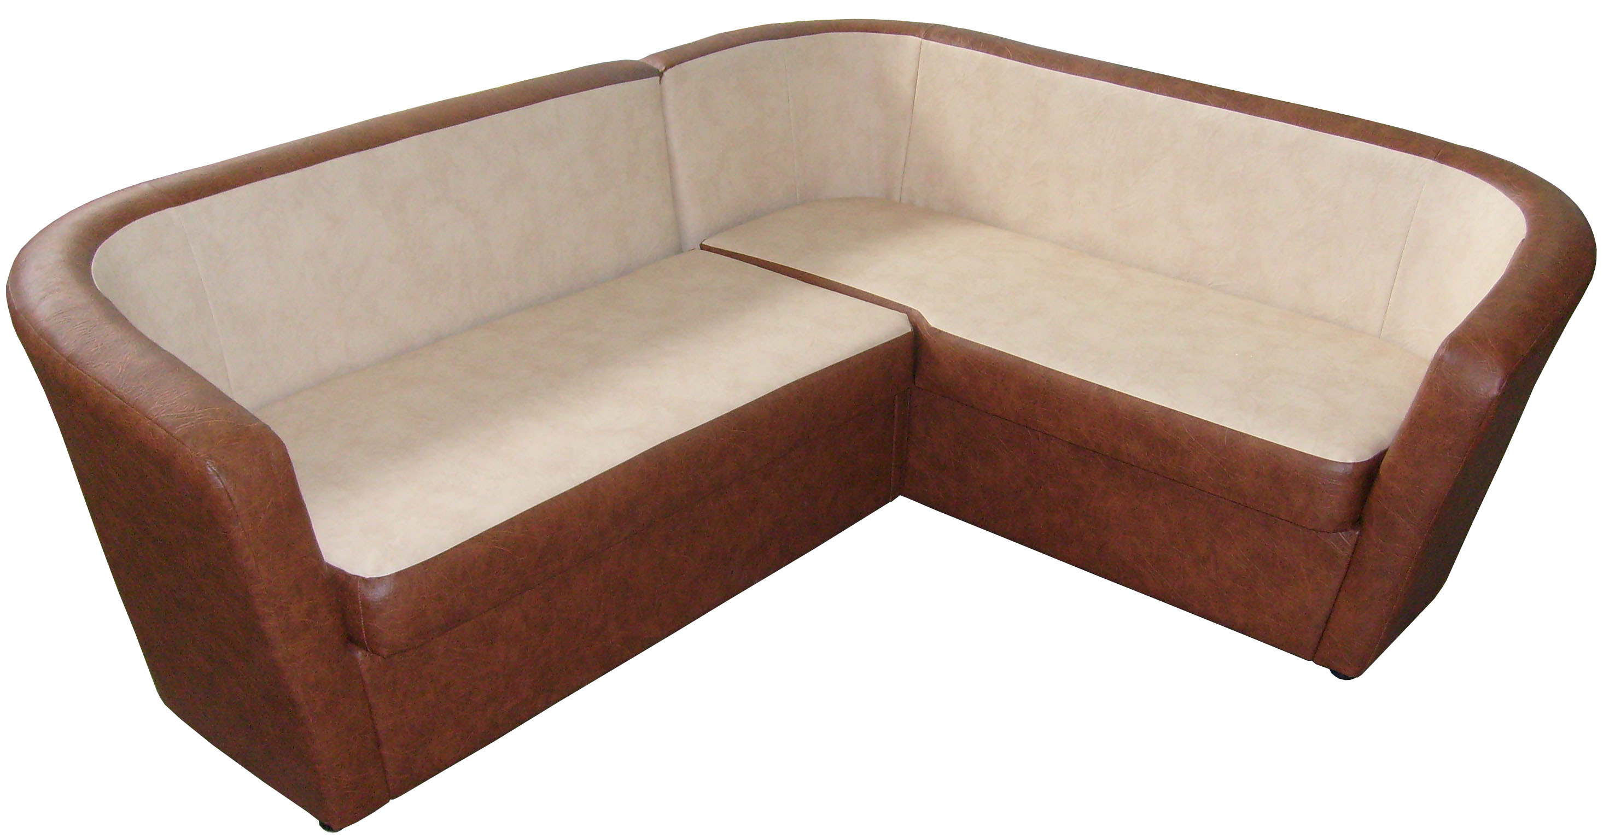 |  | 24 633 руб.
Диван «НАДИ»  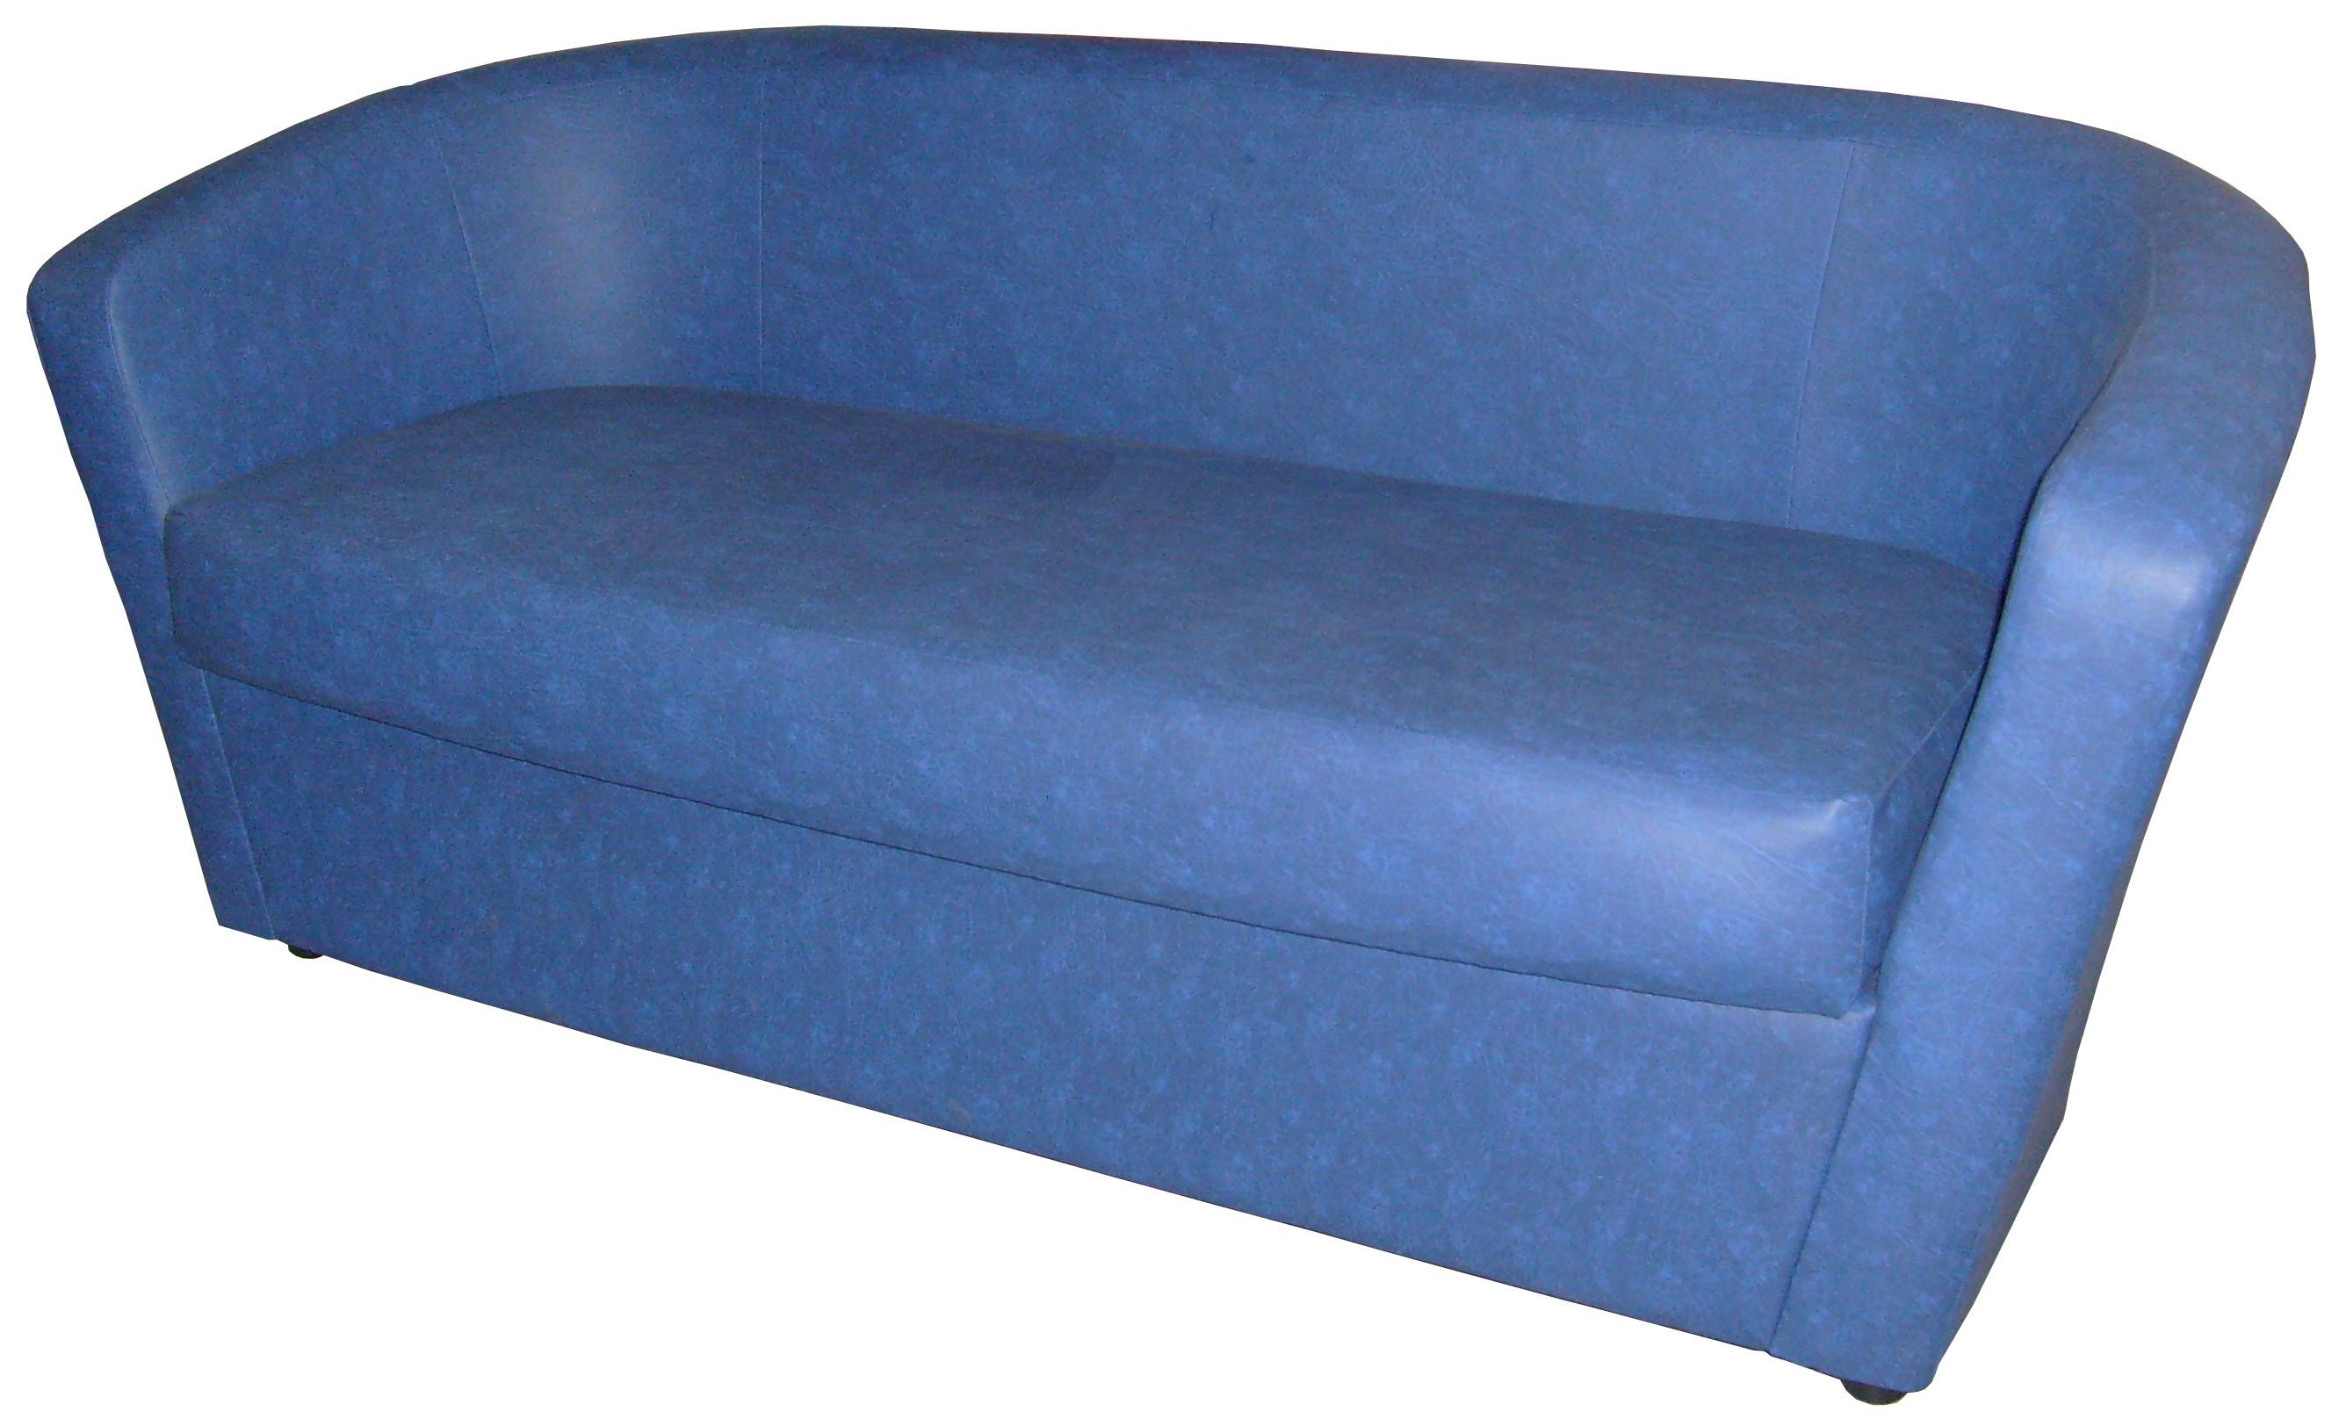 | 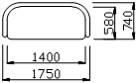
 |  | 17 592 руб.
Кресло «НАДИ»  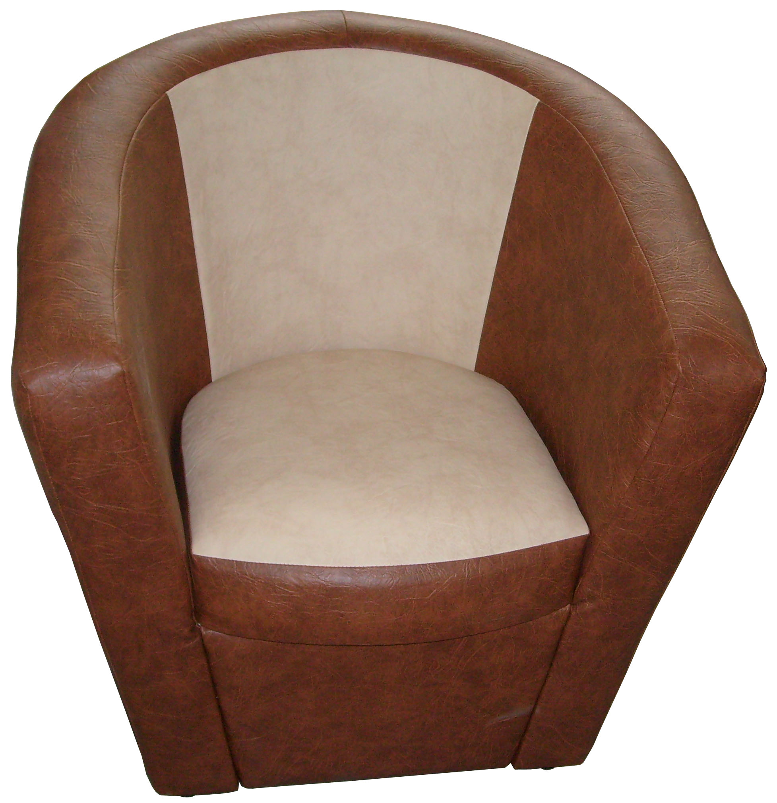 | 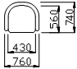
 |  | 8 711 руб.

